HƯỚNG DẪN CÁCH HỌC TRÊN TRUYỀN HÌNH HÀ NỘI
(HanoiTV) - Trước diễn biến phức tạp của bệnh Covid 19, nhằm giúp học sinh nắm bắt kiến thức, Sở Giáo dục Đào tạo Hà Nội phối hợp với Đài PT &TH Hà Nội phát sóng chương trình “Học trên truyền hình”. Dưới đây là hướng dẫn chi tiết
Mục đích của chương trình giúp học lớp 9 và lớp 12 nắm bắt đầy đủ kiến thức để chuẩn bị cho kỳ thi chuyển cấp và tốt nghiệp PTTH trong thời gian nghỉ phòng dịch Covid 19.
Sẽ có 12 môn học được phát sóng, mỗi số phát sóng là một môn học với thời lượng 30 phút. Cụ thể như sau:
- Học sinh lớp 9 học 3 môn: Toán, Ngữ văn và Tiếng Anh; vào khung giờ 9h15 các ngày từ thứ 2 - thứ 7.
- Học sinh lớp 12 học 9 môn, gồm: Toán, Ngữ Văn, Tiếng Anh, Vật lý, Hóa học, Sinh học, Lịch sử, Địa lý và GDCD vào các khung giờ: 14h30, 15h15 và 16h các ngày từ thứ 2 - thứ 7.
1. Học trực tiếp khi phát sóng
- Các chương trình được phát trên Kênh 1 Truyền hình Hà Nội.
- Học sinh có thể học trực tuyến trên website: hanoitv.vn bấm vào mục LIVE TV (Truyền hình trực tuyến)
- Xem trực tuyến trên ứng dụng App "HanoiClix" khi tải ứng dụng về từ App Store và Google Store ở mục "H1 trực tiếp" trên trang chủ, hoặc vào đường dẫn: Tin tức 24 giờ > H1 Live
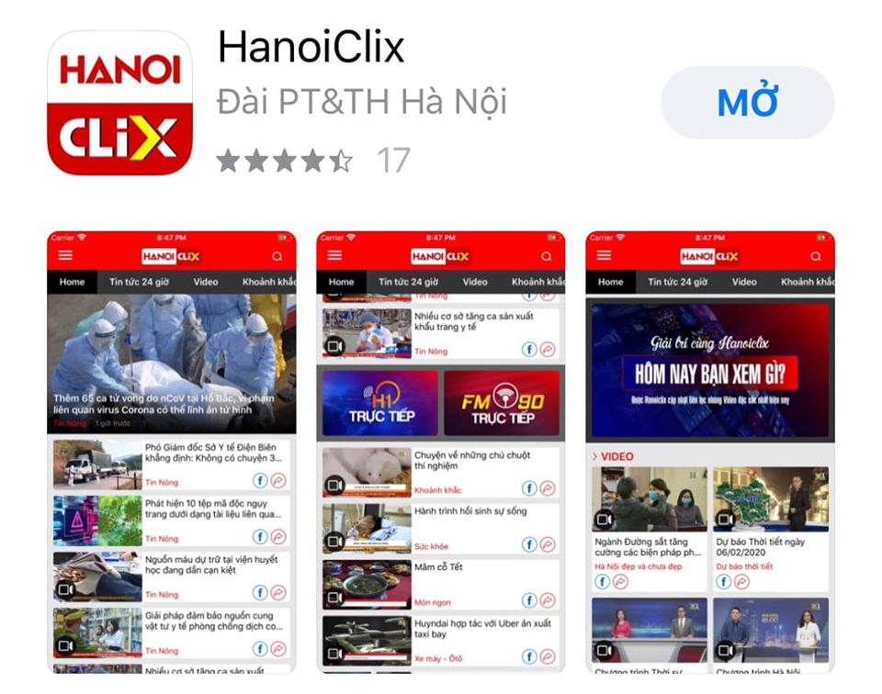Ứng dụng App HanoiClix
2. Học lại qua theo dõi các chương trình đã phát sóng được up trên hai hạ tầng:
- Trên website hanoitv.vn: đăng nhập vào Video > Học trên truyền hình
- Trên ứng dụng App "HanoiClix" vào mục "Học Online" để xem
3. Like fanpage HANOITV.vn để theo dõi các chương trình học hàng ngày được chia sẻ lên page
Giáo viên dạy “Học trên truyền hình” là những người có kinh nghiệm trong giảng dạy các môn học đó được chọn từ các trường THCS và THPT trên địa bàn thành phố.
http://hanoitv.vn/hoc-tren-truyen-hinh-cv400/
http://hanoitv.vn/huong-dan-cach-hoc-tren-truyen-hinh-ha-noi-d134101.html
https://youtu.be/4qFnvCWkFUQ phần 1
https://youtu.be/X3VfPLja59I phần đầu tiên
Toán
Phần 1: https://youtu.be/riTXCBfPoB8
Phần 2: https://youtu.be/q4POWVmSjhU
Văn
Phần 1: https://youtu.be/OhB9pqAzs3o
Phần 2; https://youtu.be/7Qpdz3X9xi8
http://hanoitv.vn/hoc-tren-truyen-hinh-cv400/

